Rapport résumant nos analyses et conclusions

INNOVA ELECTRONIC est une entreprise de vente en ligne qui vend des produits électroniques et souhaite analyser les données de ventes mensuelles afin d'identifier les tendances de vente, les produits les plus populaires.

Il d’agit donc pour nous de :

* Comprendre les données sources
* Afficher et traiter des données manquantes
* Faire des calculs numériques sur des données
* Visualiser les données
* Analyser des graphiques et tirez des conclusions sur des tendances

1. **Comprendre les données sources**

Nous avons premièrement importé les bibliothèques pour les data frames et les graphes et nous avons chargé le fichier de ventes de l’année dernière de L’entreprise INNOVA ELECTRONIC.

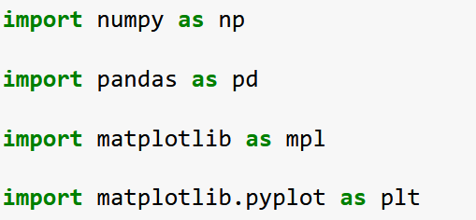

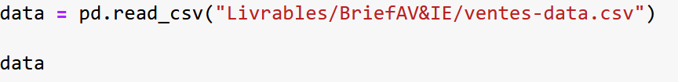

Nous avons donc exploré les données en utilisant le data frame data ainsi obtenu ou nous avons pu observer la structure et leur contenu à travers le data.head(), data.shape, data.dtypes et data.info().

Nous avons ensuite utilisez la méthode isnull() pour vérifier les valeurs manquantes dans le DataFrame avec data.isnull(), et associé la méthode sum() pour compter le nombre de valeurs manquantes par colonne avec data.isnull().sum().

data.describe() pour obtenir des statistiques sommaires sur les variables numériques.

1. **Afficher et traiter les données manquantes**

Le nombre de valeurs manquantes étant null pour chaque colonne, nous n’avons pas eu besoin de traiter les données, toutes les données sont présentes et sont déjà bien traitées.

1. **Faire des Calculs numériques sur des données**

* Ventes totales par mois

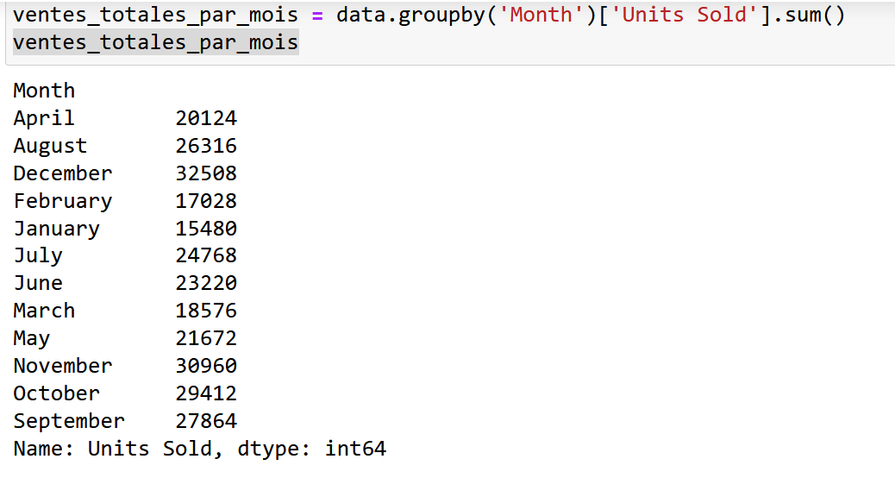

* Ventes totales par mois par ordre décroissant :

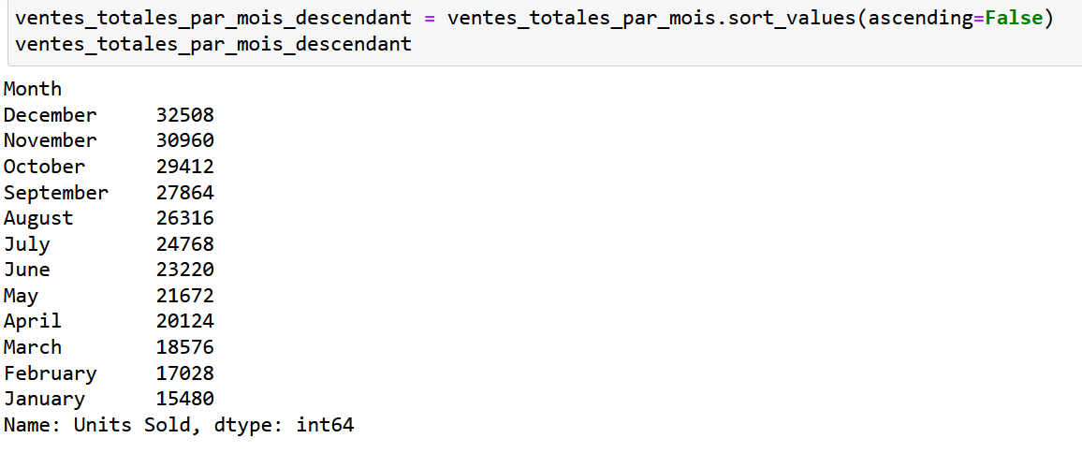

* Sommes des revenues mensuelles par ordre décroissant :

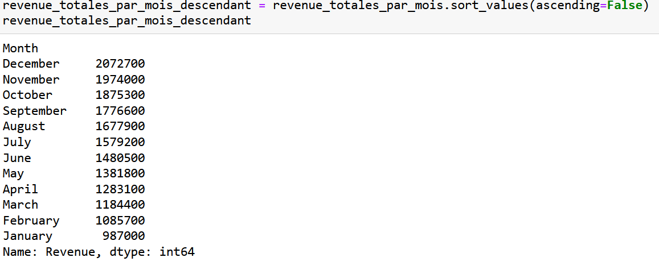

* Somme des revenues par mois par produit

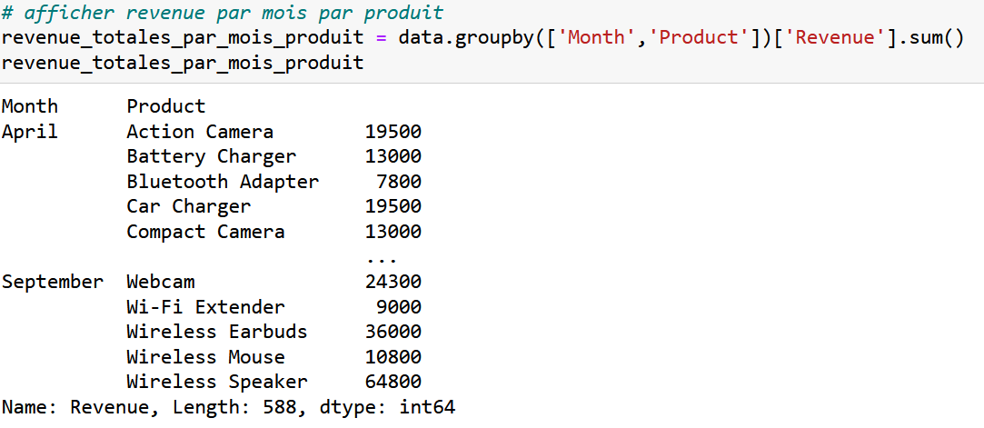

* Somme des produits vendus par mois

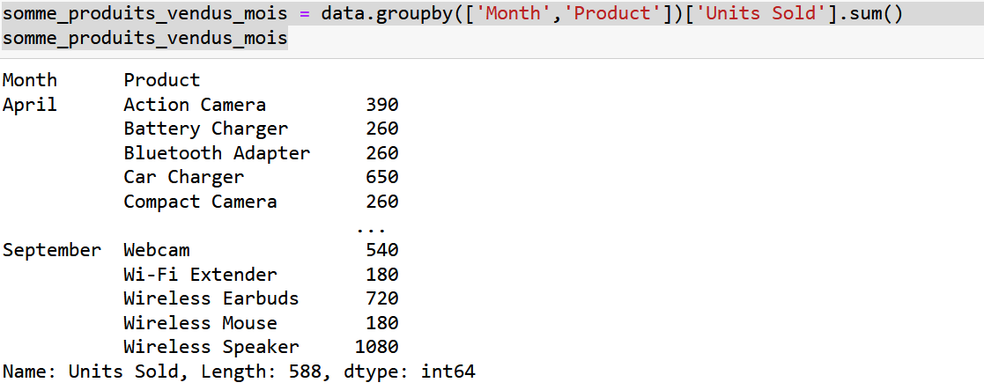

* Somme des produits vendus toute l’année

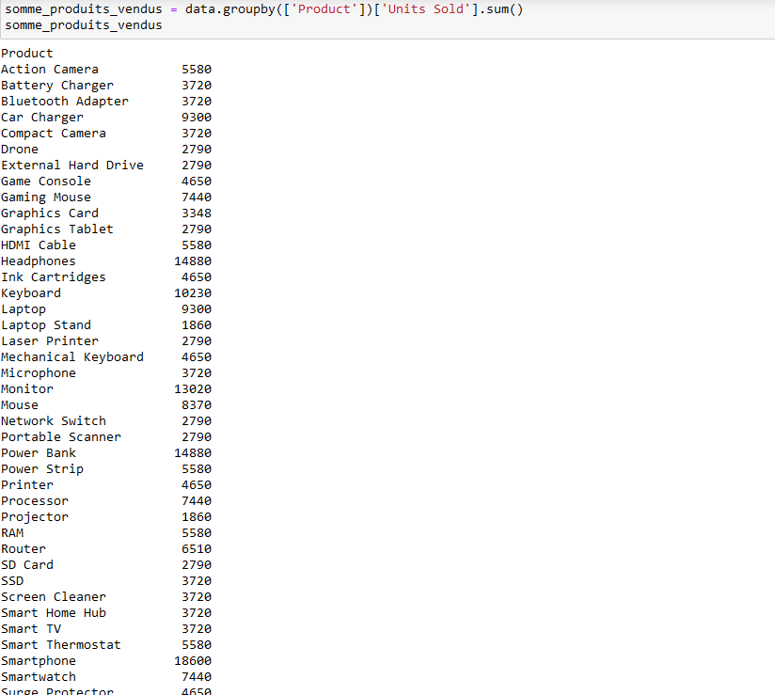

* Produits avec ventes plus élevées et plus basses :

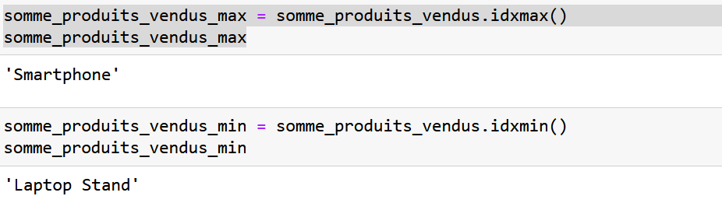

* Top5 produits plus vendus par mois :

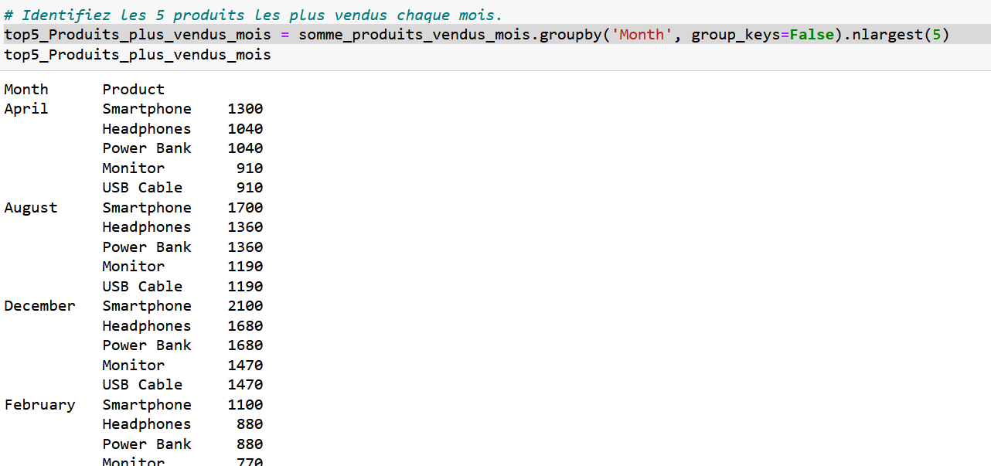

* Top5 produits plus vendus l’année :

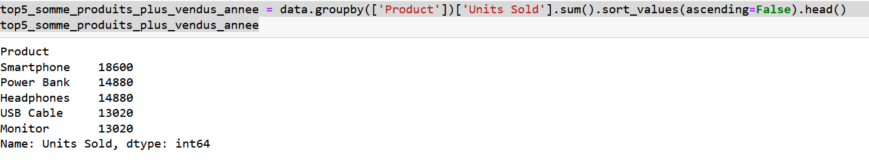

* Top10 produits moins vendus l’année :

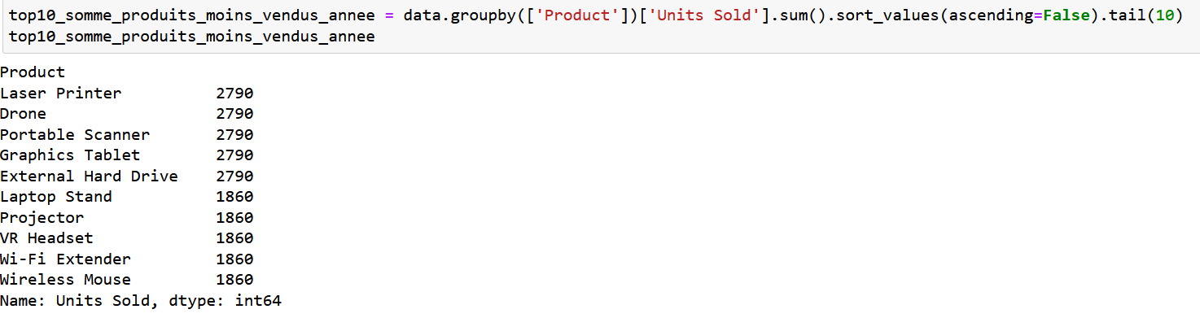

* Mois avec ventes plus élevées et plus basses :

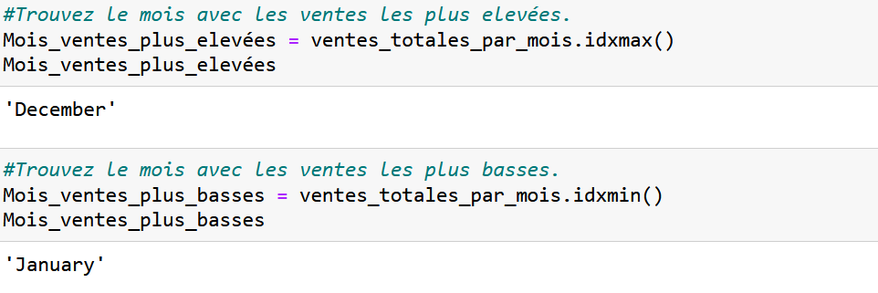

1. **Visualiser les données**

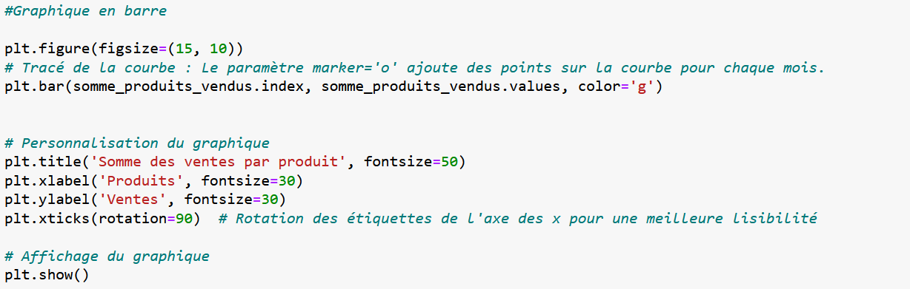

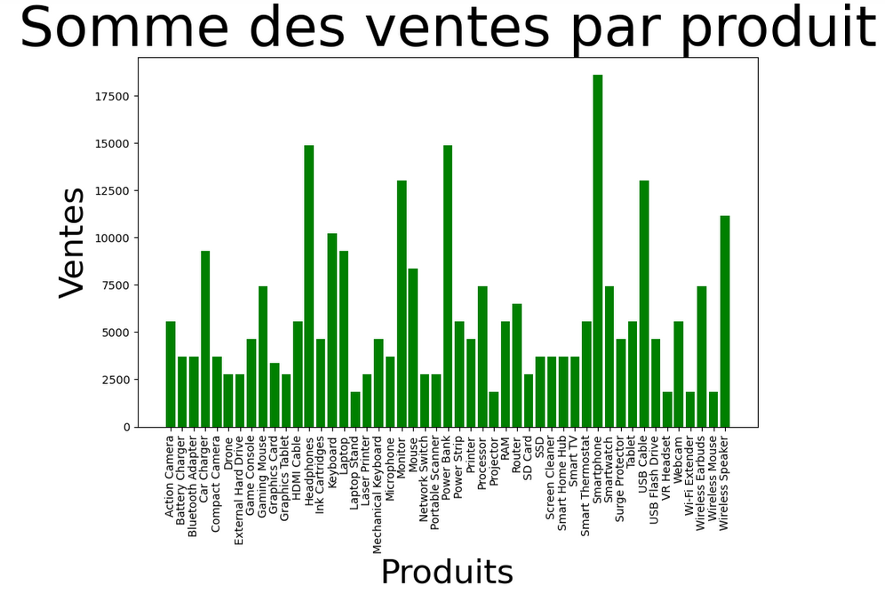

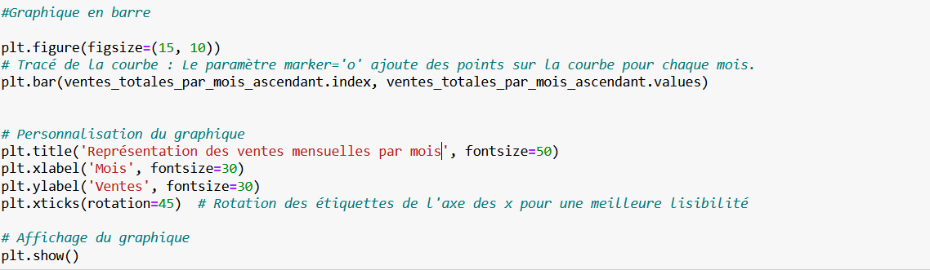

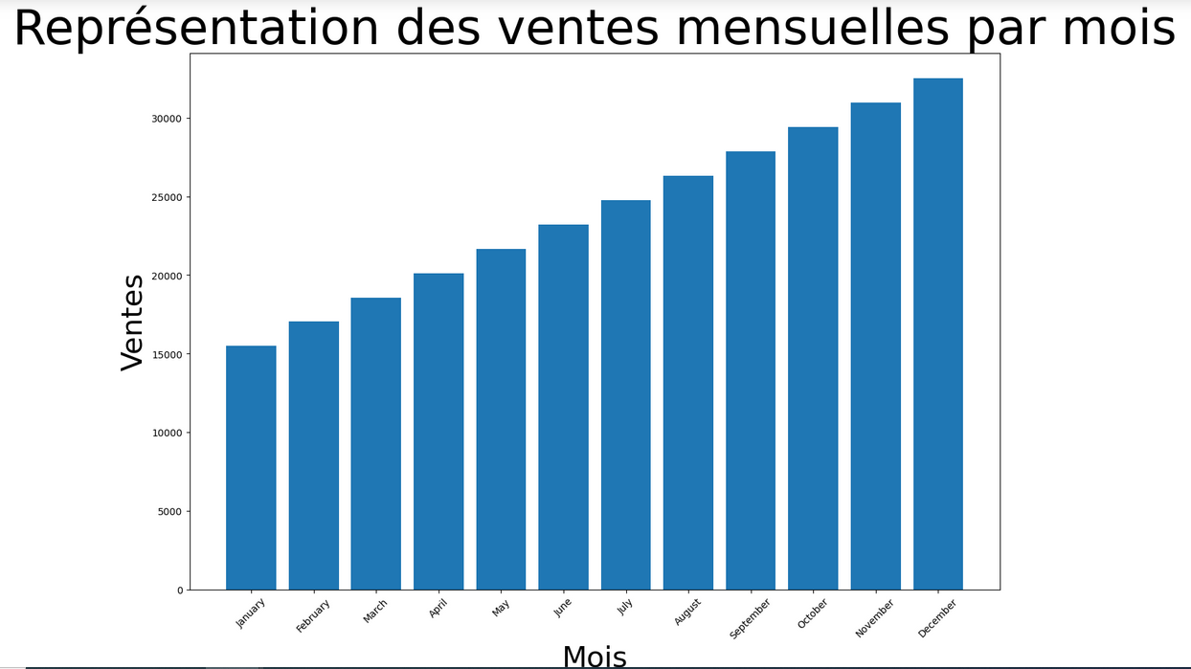

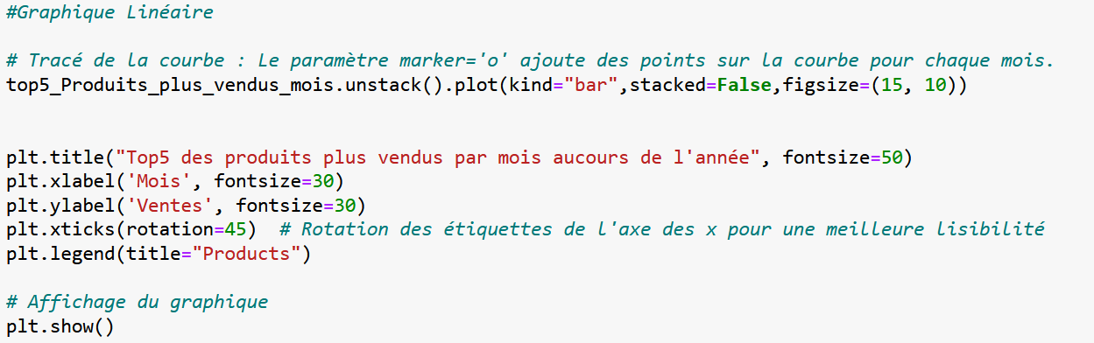

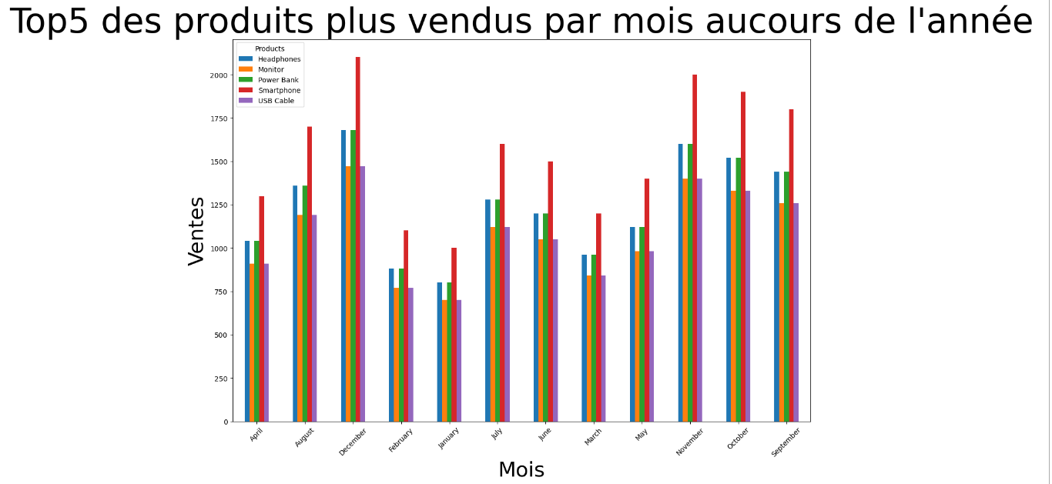

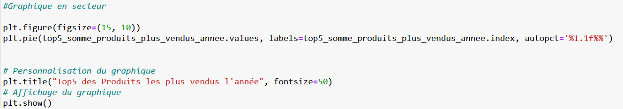

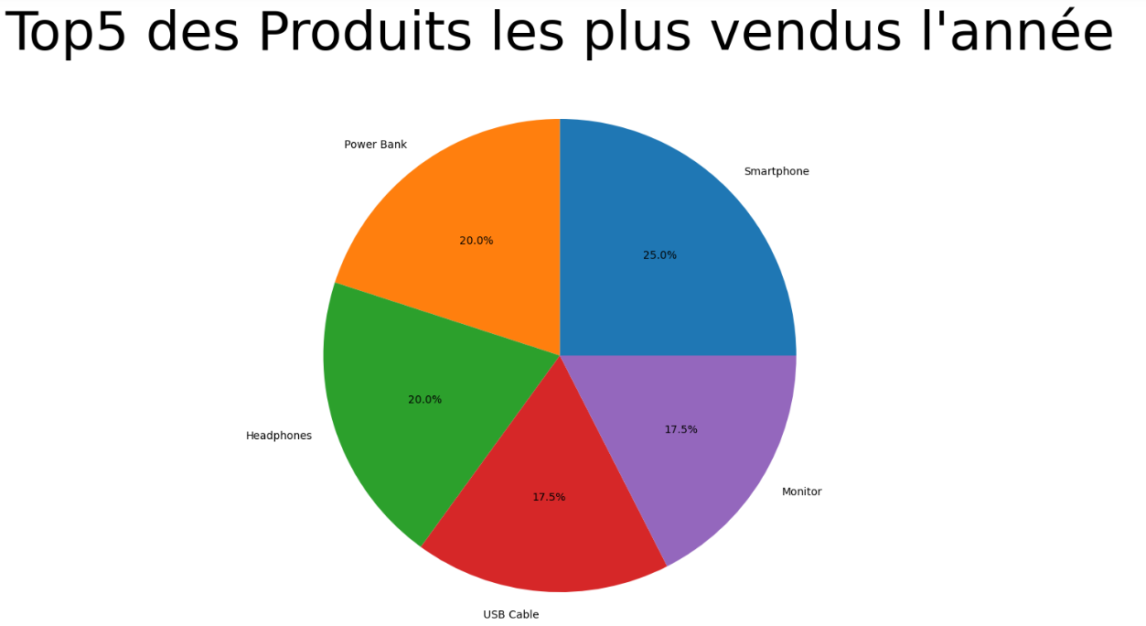

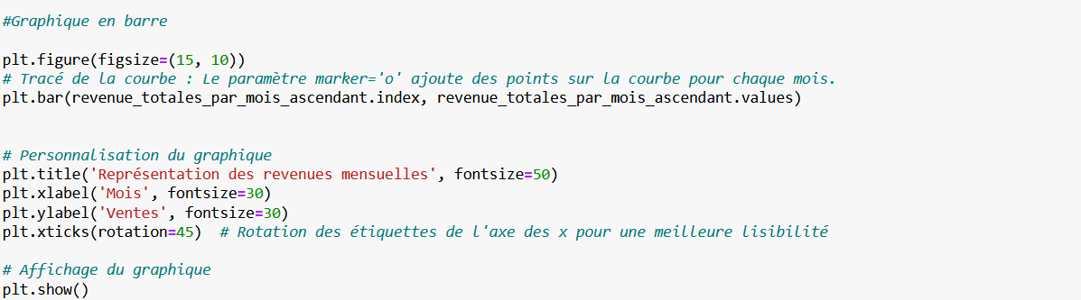

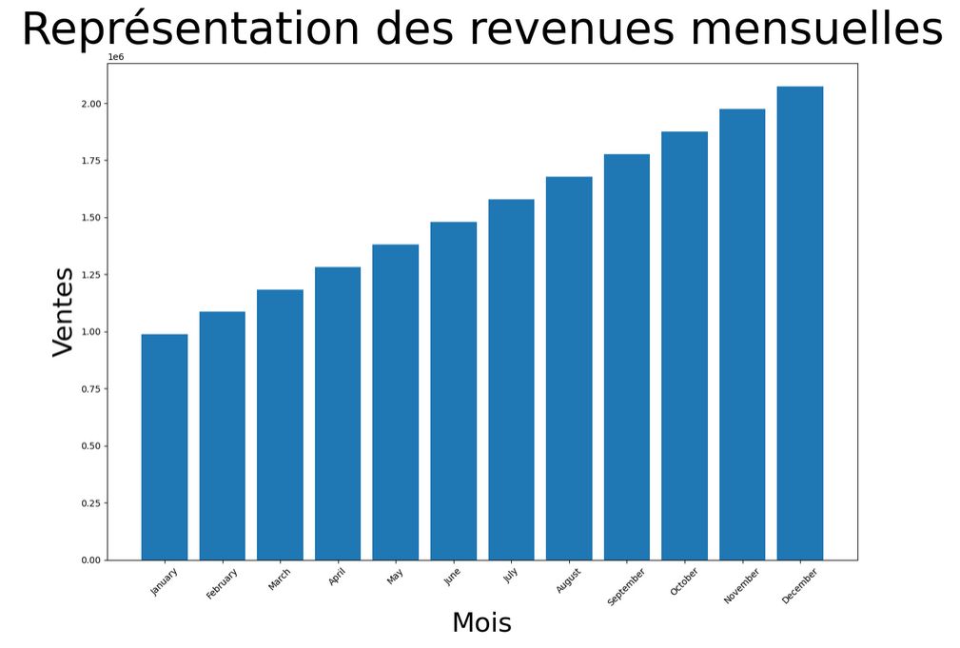

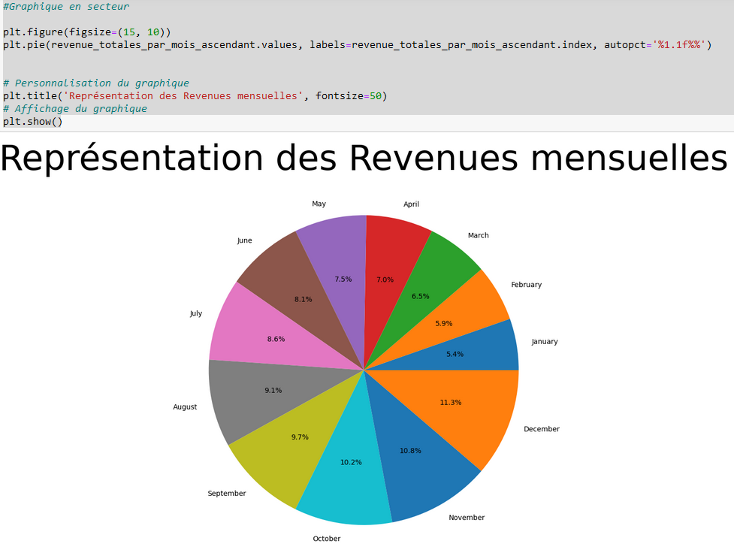

1. **Analyser des graphiques et tirez des conclusions sur des tendances**

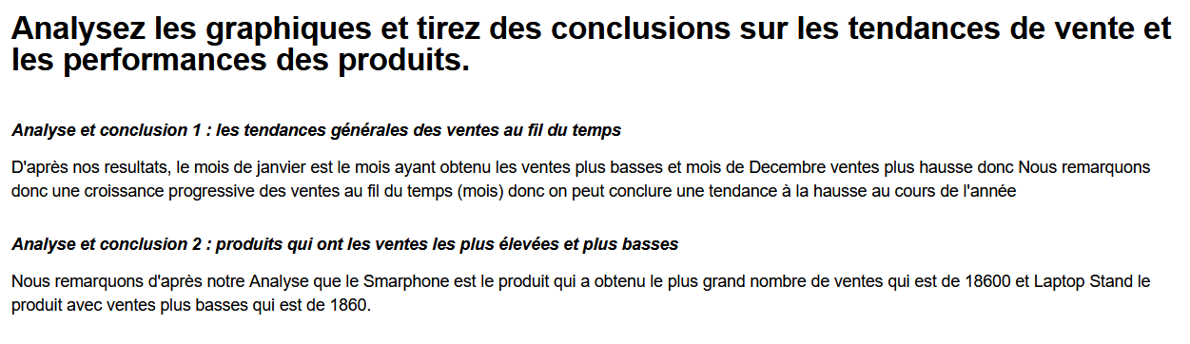

1. **Fournissez des recommandations basées sur les tendances observées pour améliorer les performances de vente.**

* Identifiez les produits à forte croissance et concentrez vos efforts sur leur promotion et leur disponibilité.
* Réévaluez les produits à faibles ventes, la justification de ces faibles résultats et évaluez s'ils doivent être retirés de l'inventaire ou relancés avec une stratégie marketing différente.
* Analysez les commentaires et les retours des clients pour identifier les points d'amélioration potentiels dans l'expérience d'achat. Cela peut inclure l'optimisation du site web, l'amélioration du processus de paiement, l'offre d'options de livraison plus flexibles ou la mise en place d'un service client réactif. Une expérience client positive peut stimuler la satisfaction et la fidélité, ce qui peut se traduire par une augmentation des ventes.